Støjreducering med Neat Image. – Zoom evt. ind og se den tydelige forskel.
Originale foto.
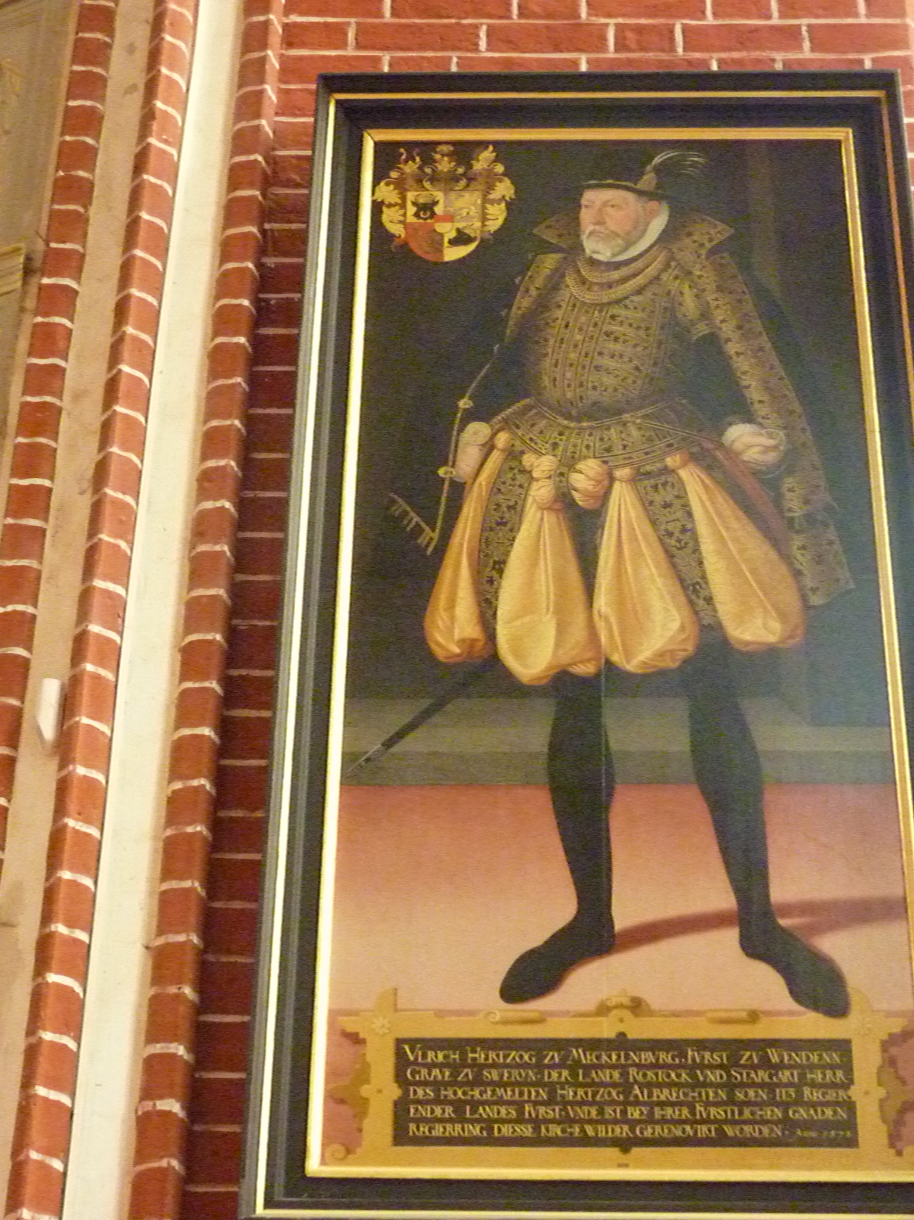

Efter støjreducering.
